

Proces 1.3 - Vrácení powerbank

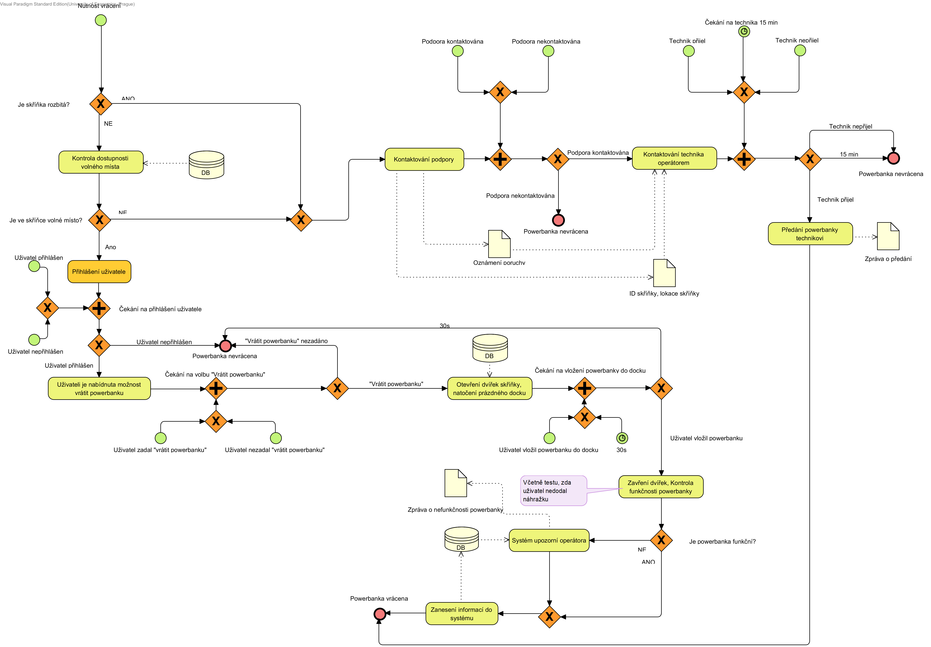

# Zákazník chce vrátit powerbanku – startující událost

Proces vrácení powerbanky spouští událost: *Nutnost vrácení.*

# Příchod zákazníka ke skříňce

Zákazník přišel ke skříňce, kde chce vrátit vypůjčenou powerbanku.

* Skříňka je funkční – Pokud je skříňka funkční, zákazník může pokračovat krokem 6.
* Skříňka je rozbitá – Pokud je skříňka rozbitá, zákazník může pokračovat krokem 3.

# Kontaktování podpory

Zákazník kontaktuje podporu, které oznámí poruchu, ID skříňky a její lokaci.

* Pokud se nedovolá, nebo nechce zavolat, tak odejde a proces končí tím, že zákazník powerbanku nevrátil.
* Pokud se dovolá, proces pokračuje krokem 4.

# Kontaktování technika operátorem

Operátor na infolince kontaktuje dostupného technika, sdělí mu ID skříňky a její lokaci a co je předmětem poruchy.

* Technik přijel ve stanoveném čase, proces pokračuje krokem 5.
* Technik nedorazil do 15 minut, zákazníkovi se nechtělo déle čekat a proces končí tím, že zákazník powerbanku nevrátil.
* Technik nepřijel, proces končí tím, že zákazník powerbanku nevrátil.

# Předání powerbanky technikovi

Zákazník předá powerbanku technikovi. Technik s ním sepíše zprávu o předání, zapíše čas vrácení a odečte od doby půjčení dobu čekání na technika. Pro zákazníka proces končí vrácením powerbanky.

# Kontrola dostupnosti volného místa

Systém zkontroluje, zdali je ve skříňce volné místo na vrácení powerbanky. Využívá k tomu informace o zaplněnosti docků.

* Pokud ANO – Zákazník pokračuje krokem 7.
* Pokud NE – Zákazník pokračuje krokem 3.

# Přihlášení uživatele

Pro přihlášení do systému je potřeba zadat přihlašovací údaje. Po zadání správných přihlašovacích údajů se zákazníkovi zobrazí uživatelský účet.

* Pokud se uživatel přihlásí – pokračuje krokem 8.
* Pokud systém nefunguje – pokračuje krokem 3.

# Uživateli je nabídnuta možnost vrátit powerbanku

Po tom, co se uživatel přihlásí, nabídne mu systém možnost vrátit powerbanku.

* Uživatel zadal "vrátit powerbanku" – pokračuje krokem 9.
* Uživatel nezadal „vrátit powerbanku“ - proces končí tím, že zákazník powerbanku nevrátil.

# Otevření dvířek skříňky, natočení prázdného docku

Po tom, co uživatel zvolil možnost „vrátit powerbanku“ systém otevře dvířka skřínky a natočí prázdný dock. Dále systém čeká 30s na vložení powerbanky.

* Uživatel vložil powerbanku – pokračuje krokem 10.
* Uživatel během 30s powerbanku nevložil - proces končí tím, že zákazník powerbanku nevrátil.

# Zavření dvířek, Kontrola funkčnosti powerbanky

Po tom, co byla powerbanka vložena, systém zkontroluje, zdali není rozbita a da se znovu nabit.

* Pokud je powerbanka rozbita – pokračuje krokem 11.
* Pokud je powerbanka v pořádku – pokračuje krokem 12.

# Systém upozorní operátora

Po tom, co uživatel vrátil powerbanku a systém zjistil, že je rozbita, automaticky kontaktuje operátora a předa mu záznam o poruše.

* Po odeslání zprávy o poruše – pokračuje krokem 12.

# Zanesení informací do systému

Po tom, co skřínka převezme powerbanku od uživatele (případně odešle zprávu o zjištěné poruše powerbanky), zanese potřebné informace do systému, které bude systém potřebovat v dalším procesu (1.4 - Provedení platby za vypůjčení powerbanky).

* Po zanesení důležitých informací do systému – pokračuje krokem 13.

# Powerbanka vrácena – koncová událost

Powerbanka je vrácena a proces končí.